GE ONE Möbelwaschtisch

Geberit

Eigenschaften

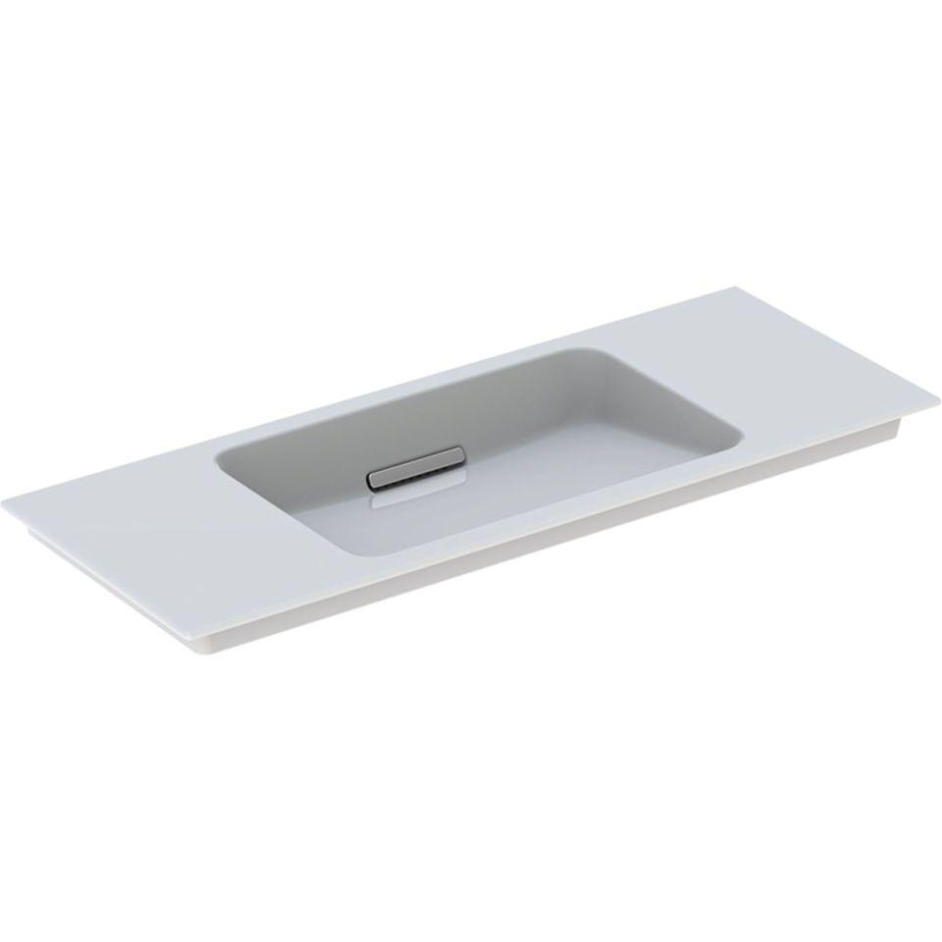

Farbton

weiß

Form

rechteckig

Montageart

Waschtischmöbel

Oberfläche

glänzend, Schmutz abweisend, Standard

Produkt

Einzelbecken

Werkstoff

Keramik

Anzahl Plätze

1,00

Höhe (mm)

130,00 - 140,00

Tiefe (mm)

400,00 - 480,00

Ablagefläche

links und rechts

Armaturenloch

links, Mitte, ohne, rechts

Befestigungsart

Dübelbolzen

Einbau/Montage/Aufstellung

Schrank-Waschtisch

Ausladung Becken (mm)

400,00 - 480,00

Breite/Durchmesser (mm)

600,00 - 1.200,00

Sichtbarkeit Überlauf

false